Информация
МКОУ СОШ №14 о проведенном субботнике
в рамках краевой Акции «Сохраним природу Ставрополья»

11 марта 2017 года в МКОУ СОШ №14 был проведен субботник в рамках Акции «Сохраним природу Ставрополья». В субботнике приняли участие обучающиеся 2-11 классов – 289 школьников под руководством классных руководителей.
Фотоотчет прилагается.

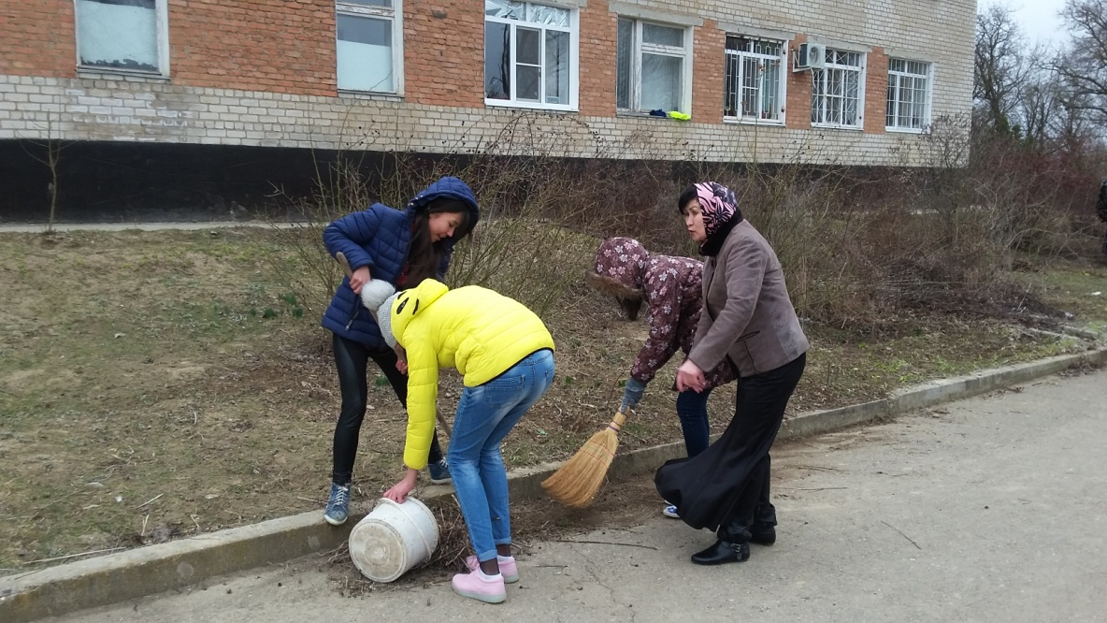

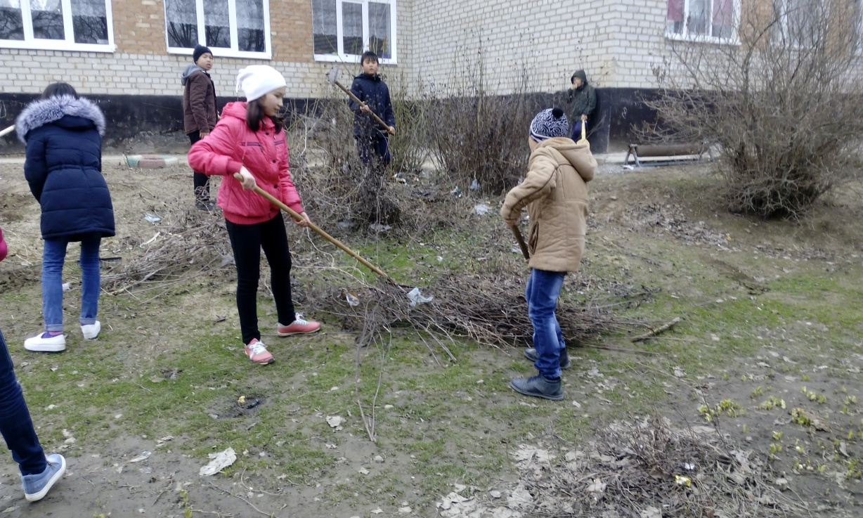
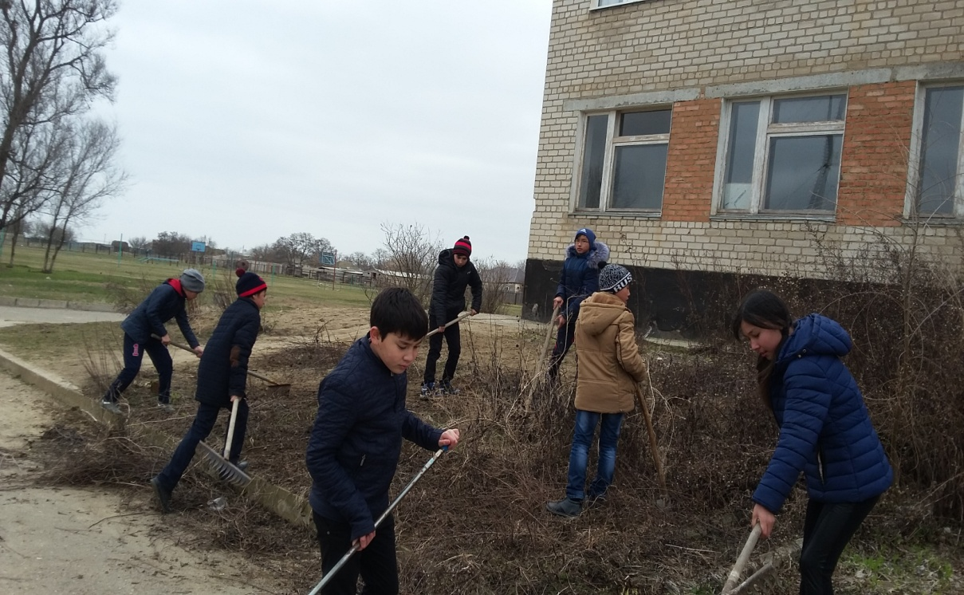

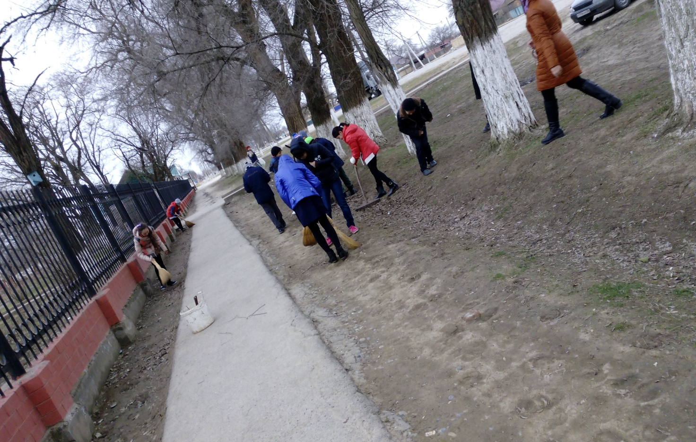

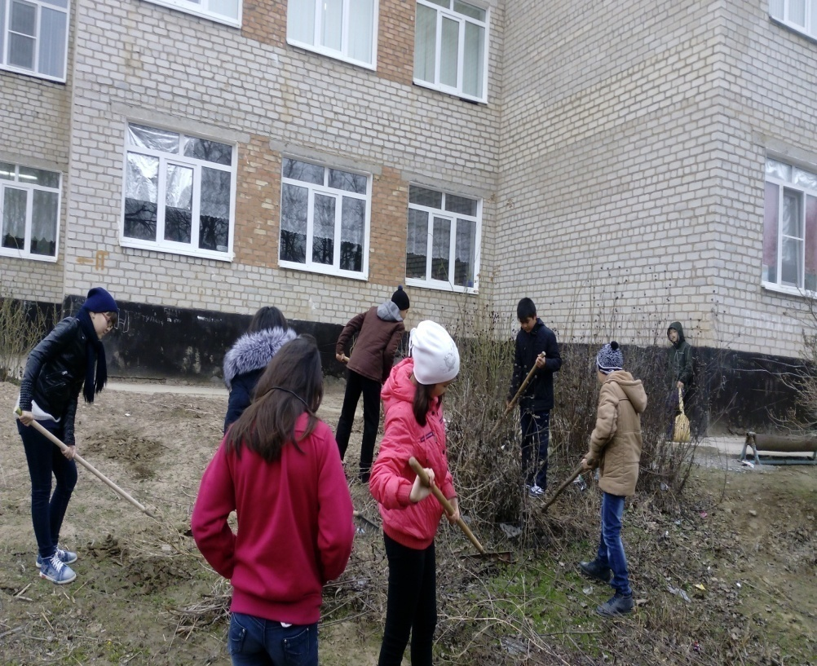

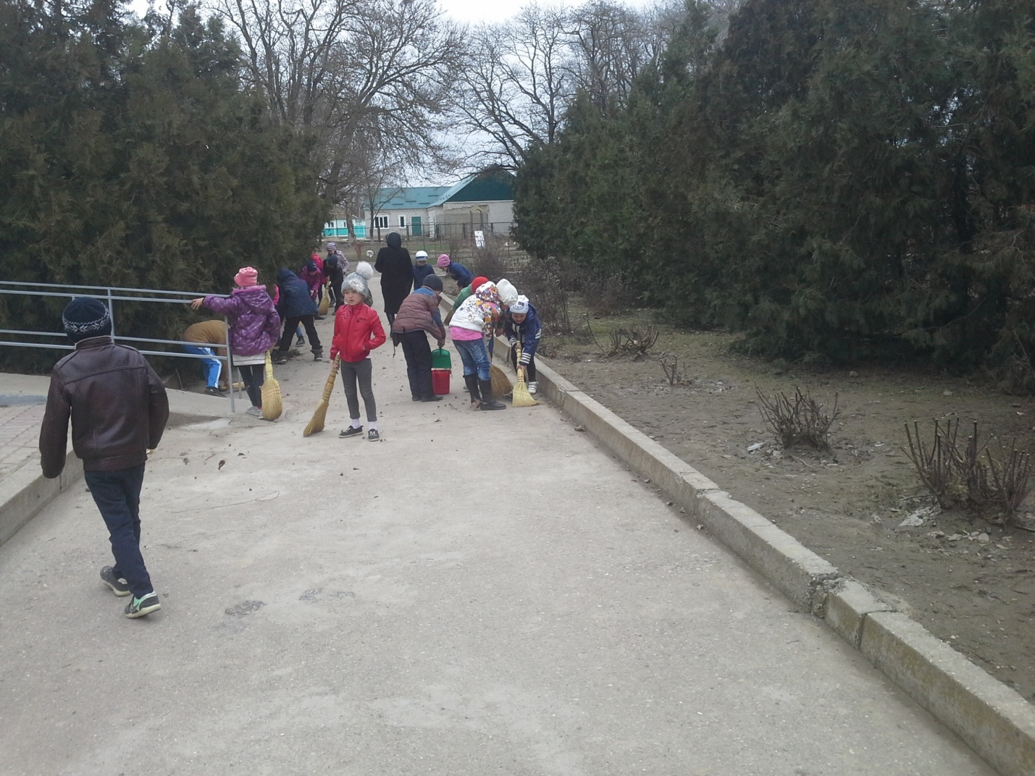

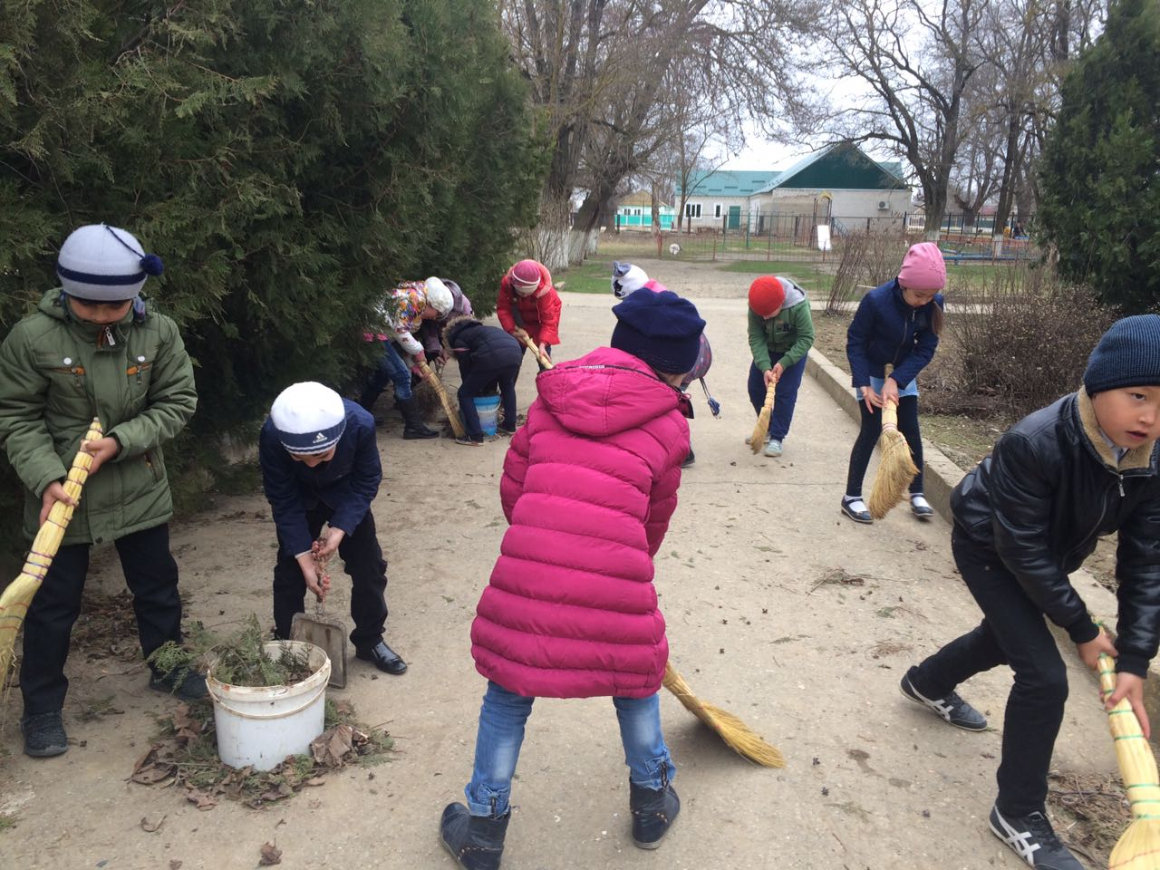

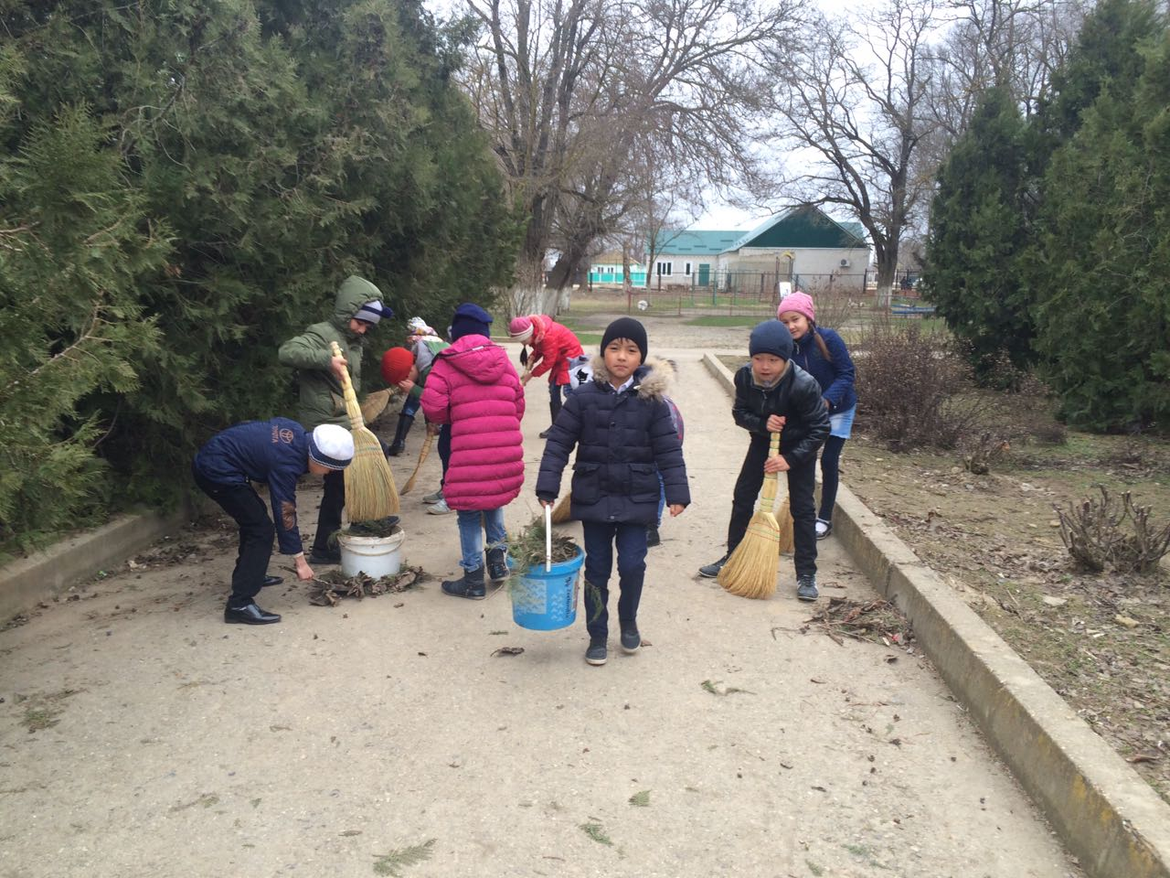
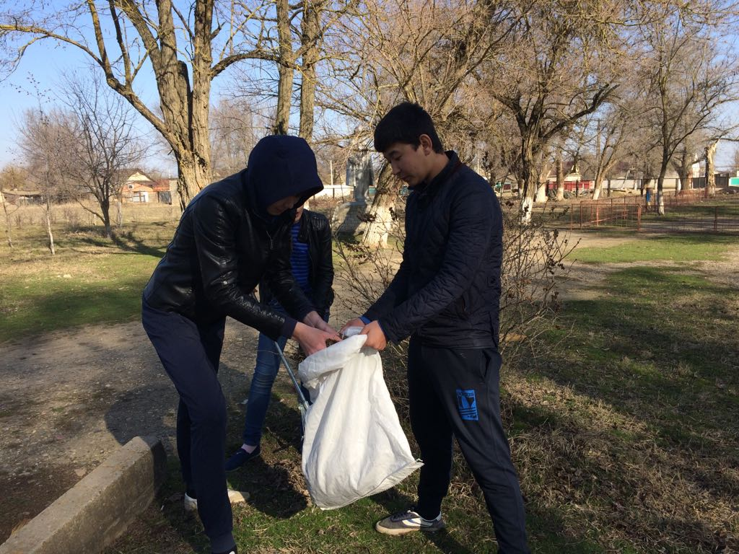

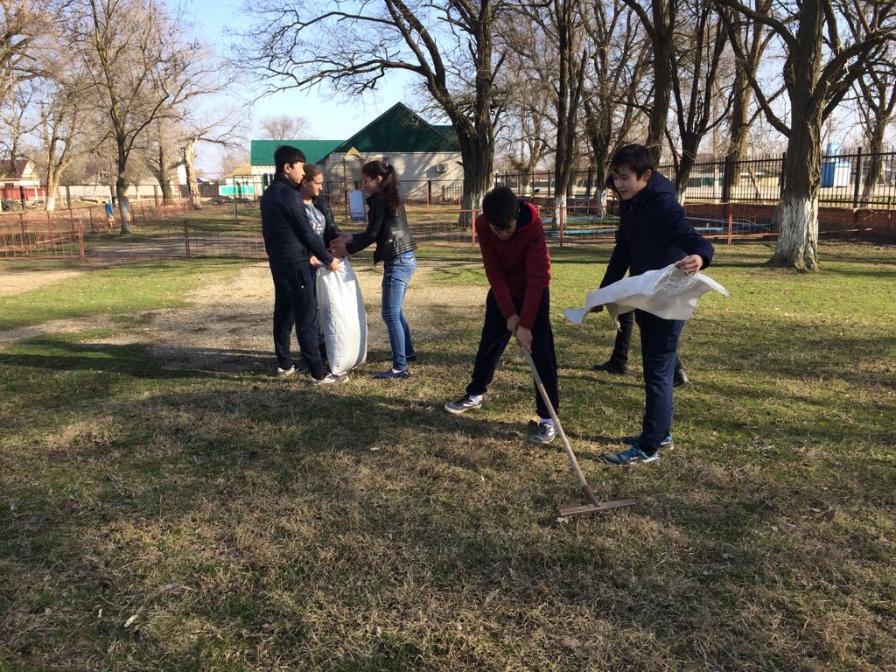
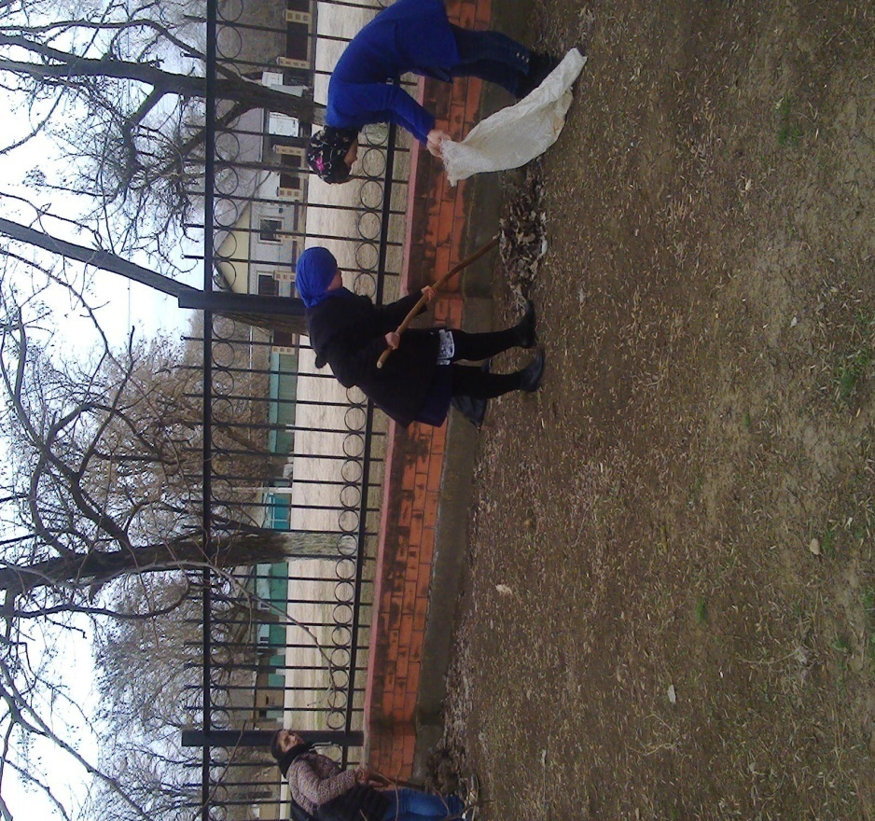

Заместитель директора по ВР Аджиниязова Р.И.

